СТВОРЕННЯ ДАТАСЕТУ НА ОСНОВІ ПОДІЙ КЛАСИФІКОВАНИХ СИСТЕМОЮ ВИЯВЛЕННЯ МЕРЕЖЕВИХ ВТОРГНЕНЬ

1. Вступ
Виявлення вторгнень є ключовим елементом захисту мереж, допомагаючи адміністраторам вчасно реагувати на шкідливі дії, такі як атаки та зловмисне ПЗ. Системи виявлення вторгнень (IDS) — обов’язковий рівень захисту критичних мереж від зростаючих загроз. З часом, атаки еволіцюонують, в унісон з ними повинні еволюціонувати і методи їх виявлення. Проте дослідники часто стикаються з браком якісних і достовірних даних для тестування своїх напрацювань. Існуючі відкриті набори даних, містять різні типи атак і нормальний трафік, але мають обмеження, наприклад, неповне маркування або відсутність підтвердження правдивості. Тому створення датасетів на основі подій, маркованих як експертом так і системами виявлення вторгнень, може підвищити точність навчання та оцінки IDS, забезпечуючи більш реалістичні та різноманітні дані для розробок у сфіері безпеки.
У цій роботі ми пропонуємо підхід до формування датасету, який використовує Snort 3 як «учителя» для нейронної мережі. Мета — отримати максимально наближений до реального пайплайна IDS набір даних, де джерелом істинності слугують події Snort (зокрема, спрацювання правил і Fast Pattern-матчі), а вхід моделі становлять сирі нормалізовані буфери, сформовані самим Snort (тобто те, що реально доступне інспекторам під час онлайн-детекції).
Поточний реліз зосереджений на прикладному трафіку SIP/2.0 як показовому кейсі для Fast Pattern-груп, однак обраний формат (байти + нейтральна телеметрія) та джерело міток (події Snort) спроєктовано для перенесення на інші протоколи без зміни підходу. Ми не торкаємося шифрованих протоколів і пост-експлуатаційних стадій; специфіка ревізії правил Talos LightSPD задає «зріз» загроз у межах експерименту.
Внесок.
- Формуємо IDS-центричний (instrumented) датасет: події та мітки безпосередньо від Snort 3, а вхідні дані — ті самі нормалізовані буфери, що споживає IDS.
- Пропонуємо протокол-агностичний байтовий формат для NN без парсерів і ручних фіч.
Варто зазначити що підхід є симуляційним, стартує з однієї Fast Pattern-групи і залежить від поточної ревізії правил; ці аспекти обговорюються в подальших розділах разом зі стратегіями пом’якшення (варіативність трафіку, розширення протокольного охоплення, оновлення правил).
Ця робота закладає основу для онлайн-інтеграції нейромережі в Snort 3: навчання за мітками «учителя» в реальному часі, подальше узагальнення за межі правил (PU-сценарій) і використання моделі як додаткового шару перевірки/ранжування спрацювань у продакшені.

2. Огляд літератури

2.1 Підходи до створення IDS-датасетів
У галузі мережевої безпеки давно відзначається брак якісних та актуальних датасетів для навчання і тестування систем виявлення вторгнень (IDS)[1]. Ефективність моделей машинного навчання для IDS значною мірою залежить від наявних наборів даних, однак отримати репрезентативний датасет непросто через відсутність стандартизованих методик його побудови, проблеми з документуванням процесу та неповні або неточні мітки класів[2]. Багато загальновживаних бенчмарк-датасетів, таких як KDD'99, нині вважаються застарілими: вони не відображають сучасного стану мережевого трафіку (наприклад, масового шифрування) та актуальних загроз[3]. В літературі описано кілька підходів до генерування даних для IDS, які можна класифікувати за джерелом трафіку на реальні, симульовані та гібридні[4]. Кожен із цих підходів має свої переваги і недоліки, які розглянемо нижче.
Реальний трафік. Перший підхід передбачає збір реальних мережевих трас з існуючих середовищ – наприклад, шляхом моніторингу виробничої мережі або використанням honeypot-систем для заманювання зловмисників. Перевагою є висока автентичність даних: реальний трафік містить правдоподібні фонові патерни та непередбачувані аномалії. Проте існують суттєві перешкоди: питання приватності користувачів і конфіденційності даних зазвичай унеможливлюють відкриту публікацію необроблених трас, вимагаючи анонімізації адрес і видалення корисного навантаження, що знижує цінність таких даних[5]. Крім того, пасивно зібраний трафік може не містити всіх необхідних видів атак: якщо під час захоплення не сталося певної атаки (наприклад, DDoS чи вторгнення), її не буде в датасеті[6]. Через ці труднощі чисто реальні датасети трапляються рідко: за оцінками, лише близько 17–20% публічних наборів містять виключно реальний нормальний трафік, і ця частка зменшується останніми роками[7][8]. Прикладом реального датасету є MAWILab, що містить довготривалі добові дампи трафіку з реальної магістральної мережі (15-хвилинні вибірки щодня) із мітками аномалій, отриманими шляхом кореляції кількох детекторів[9]. Інший підхід – розгортання honeypot-інфраструктур: так, датасет Kyoto 2006+ накопичувався протягом 2006–2015 рр. з мережі пасток і містить статистичні ознаки атак на ці пастки[10]. Однак подібні набори мають обмежений контекст (тільки трафік до honeypot-серверів) і часто не забезпечені повним ground truth – методика розмітки атак у наборі Kyoto явно не задокументована[10].
Симульований трафік. Другий підхід – емуляція мережевого трафіку у контрольованому середовищі (лабораторії). Більшість сучасних IDS-датасетів саме так і генеруються, враховуючи складність отримання реальних даних[11]. Дослідники розгортають тестову мережу (фізичну або віртуальну), в якій імітується легітимний фоновий трафік (робота користувачів, сервісів) та інсценуються атаки з відомими параметрами. Класичний приклад – набір DARPA’98/KDD’99, зібраний в рамках оцінювання IDS у 1998–1999 рр.: семитижневий трафік було згенеровано на випробувальному полігоні, де поряд із нормальним навантаженням було навмисно виконано 24 види атак, віднесених до чотирьох категорій (Denial of Service, Remote-to-Local, User-to-Root, Probe)[3]. Хоча KDD’99 став найбільш відомим бенчмарком, пізніші дослідження відзначили його недоліки – присутність багатьох дублікатів, нерівномірність класів та застарілість набору атак[12]. У відповідь було створено його похідні, зокрема NSL-KDD, де усунуто дублікатні записи та відфільтровано частину некоректних сесій[13], однак загалом ці набори все ще базуються на трафіку 90-х років.
Сучасні емульовані датасети прагнуть бути ближчими до реальності. Для генерування нормального трафіку часто застосовують профілі поведінки користувачів: наприклад, Shiravi та ін. запропонували систему B-Profile, яка моделює типові дії користувачів (веб-перегляд, перегляд пошти, передача файлів тощо) за допомогою автоматів і скриптів[14]. Канадський набір CICIDS-2017 є показовим прикладом: у тестовій мережі Університету Нью-Брансвіка було реалізовано реалістичний фон із емуляцією 25 видів активності користувачів (HTTP, HTTPS, FTP, SSH, e-mail тощо), після чого дослідники програли в мережі кілька атакуючих сценаріїв[15]. Зокрема, CICIDS-2017 включає такі типи атак, як brute force підбір паролів, експлойт Heartbleed, ботнет-діяльність, DoS/DDoS, web-атаки (SQL-ін’єкції, XSS) та приховане проникнення в мережу[15]. Атаки були згенеровані публічними інструментами та скриптами, наближеними до реальних зловмисних дій[15]. Подібним чином був побудований австралійський датасет UNSW-NB15: у кібер-лабораторії використовували комерційний інструмент для генерації сучасного нормального трафіку і актуальних атак, зберігши їх у вигляді tcpdump-трейсів загальною тривалістю 31 година; з цих трас потім було витягнуто 49 ознак трафіку, розбитих на групи (рівні потоку, пакету, сесії тощо)[16]. Основна перевага симуляції – повний контроль над процесом та точна розмітка: кожна атака відома наперед, тому кожному запису можна призначити правильну мітку (нормальний чи шкідливий).
Проте слабким місцем є реалістичність згенерованого трафіку. Якщо емульований фон занадто спрощений, моделі IDS можуть навчитися виявляти не стільки реальні атаки, скільки артефакти штучного трафіку. Наприклад, використання простих генераторів (типа iperf) створює монотонний, однорідний трафік, який різко відрізняється від хаотичного реального фону – класифікатори легко відділяють такий "штучний нормальний" трафік від аномалій, і це призводить до завищених оцінок якості IDS[17]. Дійсно, занадто детерміновані сценарії можуть зробити задачу виявлення тривіальною (модель підлаштовується під нехарактерні шаблони симуляції)[17], тому при емулюванні важливо досягти різноманітності та складності, близької до бойових мереж.
Гібридні та синтетичні підходи. Щоб збалансувати реалізм і контрольованість, дослідники все частіше звертаються до гібридних методів побудови датасетів. Один популярний підхід — ін’єкція синтетичних атак у реальний трафік: береться захоплений трафік реальної мережі (без міток), після чого в нього «вставляються» додаткові пакети/сесії, що відповідають відомим атакам[18]. Такий метод реалізовано, зокрема, в інструменті ID2T (Intrusion Detection Dataset Toolkit), який дозволяє додавати згенеровані атаки в наявні PCAP-трейси, коректно модифікуючи поля пакетів і враховуючи побічні ефекти (дропи, затримки)[18]. Результатом є комбінований датасет: фон у ньому реалістичний (бо взятий із живої мережі), а атаки – синтетично згенеровані, але з відомим місцем і часом для розмітки. Прикладом такого підходу є набір UGR’16, зібраний з потоку NetFlow-записів іспанського провайдера: його калібраційна частина містить чисто реальний трафік, а тестова – той самий трафік, доповнений вставленими атаками (низькоінтенсивні DoS, сканування портів, ботнет)[19]. Інший різновид гібридного підходу – коли в контрольованому середовищі поєднують реальні атаки зі штучними. Так, у наборі IRSC 2018 дослідники розгорнули реальну мережу з різними сервісами і здійснили дві категорії атак: контрольовані (ініційовані самою командою для експерименту) та неконтрольовані (атаки, реально здійснені сторонніми зловмисниками на відкриті пастки)[20]. Обидва види трафіку (штучний і справжній зловмисний) увійшли до спільного датасету IRSC, що підвищує його наближеність до реального світу.
Окремо варто згадати про повністю синтетичне генерування трафіку за допомогою статистичних моделей або генеративного штучного інтелекту. Історично мережевий трафік намагалися синтезувати на основі простих статистичних розподілів, але новітні підходи використовують генеративно-змагальні мережі (GAN) та інші моделі глибокого навчання[21]. Наприклад, у роботі Ring et al. (2019) запропоновано застосувати GAN для генерування мережевих потоків (NetFlow) з використанням техніки IP2Vec для вбудовування адрес у векторний простір[21]. Показано, що такі моделі можуть навчитися створювати синтетичний трафік, статистично схожий на реальний (підтверджено за допомогою метрик і статистичних тестів на збіг розподілів)[22]. Втім, повністю синтетичний трафік сьогодні вважається найменш реалістичним підходом – попри відсутність проблем приватності та високу гнучкість, він може не враховувати багатьох тонкощів живих мережевих взаємодій[23]. Тому цілком штучні набори зазвичай використовуються як допоміжні або для вузьких завдань, тоді як у загальному випадку рекомендується комбінувати методи і перевіряти синтетичні дані на відповідність реальності[22][23].

2.2 Формат даних, розмітка та типи атак
При створенні IDS-датасету важливо задокументувати його характеристики: формат подання трафіку, схему маркування даних та перелік типів атак, що містяться в наборі. За форматом можна виділити два підходи до публікації даних. Перший – це надання сирих мережевих трас, зазвичай у вигляді PCAP-файлів (повні пакети) або flow-записів (наприклад, NetFlow/IPFIX логи). Такий формат максимально гнучкий, але вимагає від дослідника самостійно опрацьовувати дані (виділяти ознаки, агрегувати потоки тощо). Другий підхід – публікація вже оброблених вибірок: автори датасету самі витягують з сирих трас статистичні ознаки і надають підготовлений набір у табличній формі (CSV-файли або навіть готові векторизовані масиви)[24]. Наприклад, у згаданому CICIDS-2017 після захоплення трафіку всі потоки були автоматично оброблені утилітою CICFlowMeter, яка з pcap-файлів витягнула 80 числових ознак на кожен мережевий потік (тривалість, кількість байтів, пакетів, середні статистики і т.д.)[25]. Кожен запис при цьому містив ідентифікатори сеансу (IP-адреси джерела й призначення, порти, протокол) та був позначений міткою класу[25]. Інший інструмент, часто використовуваний для аналізу трас, – це Zeek (Bro): він дозволяє зберегти метадані сесій і одночасно застосувати скрипти для автоматичного визначення відомих атак або аномалій. Зокрема, при створенні нового датасету HIKARI-2021 дослідники взяли набір ознак CICIDS-2017 і за допомогою скриптів Zeek згенерували аналогічні показники для свого трафіку[26]. Вибір формату залежить від цілей: пакетні дані дають більше гнучкості (можна обчислити будь-які нові ознаки, перевірити власні методи виявлення), тоді як готові фічі спрощують порівняння алгоритмів (усі моделі тренуються на однаковому наборі полів).
Наявність ground truth (правдивих міток) є обов’язковою вимогою для IDS-датасету, але забезпечити її непросто. В емульованих наборах, як зазначалося, розмітка робиться вручну під час генерування: дослідник точно знає, коли і яка атака виконувалась, тому може позначити відповідні пакети чи потоки як "атака", а решту як "нормальний" трафік[27]. У реальних же мережевих журналах абсолютно точна розмітка практично недосяжна: часто невідомо напевне, чи була певна аномалія справжньою атакою, чи легітимною аномальною подією. Через це частина публічних датасетів з реальним трафіком надає лише непрямі мітки. Наприклад, у наборі SimpleWeb (University of Twente) тривалий трафік кампусної мережі було зібрано без явних міток, а згодом відфільтровано підозрілі підмножини за допомогою honeypot-сервера; отримані мітки "підозрілий трафік" опиралися на спрацьовування пастки, але не гарантували повного охоплення всіх атак[28]. Подібно, датасет MAWILab містить анотації аномалій, отримані шляхом об’єднання висновків кількох детекторів, але без ручної перевірки кожного інциденту на предмет того, чи це справді атака або інша подія[29]. Нерідко автори наборів узагалі не розкривають методику міток: в аналізі Sharafaldin et al. відзначається, що у випадку CICIDS-2017 інформація про присвоєння міток та повноту ground truth фактично відсутня у публікації, що ставить під сумнів надійність цього датасету для оцінки IDS[30]. Отже, документування процесу побудови і маркування є критично важливим для наукової цінності датасету.
Склад атак у датасеті визначає, для яких задач IDS він придатний. Історично у наборі DARPA’99/КDD’99 всі атаки поділялися на 4 великі категорії: DoS (відмова в обслуговуванні), Probe/Scan (розвідка, сканування мережі), R2L (атаки, що дозволяють віддаленому користувачу отримати локальні привілеї) та U2R (підвищення привілеїв локального користувача)[3]. Пізніші набори розширювали цей перелік: з’явилися класи для шкідливого ПЗ та ботнетів, веб-атак на прикладному рівні, атаки на протоколи VoIP/Multimedia, цільові APT-атаки, тощо. Наприклад, CICIDS-2017 включає вже 7 категорій атак (браутфорс, ботнет, DoS, DDoS, веб-вторгнення, мережеве проникнення, експлойт вразливості)[15], UNSW-NB15 містить 9 типів атак (до перелічених додаються, зокрема, backdoors, analysis, fuzzers тощо), IoT-орієнтовані набори (як Bot-IoT) приділяють увагу атакам на пристрої Інтернету речей (ботнет-інфекції, MQTT-атаки), а набори для бездротових мереж (AWID, APU) включають атаки специфічно на Wi-Fi та RFID[]. Зрозуміло, неможливо одним набором охопити всі загрози, але репрезентативний датасет намагається містити різнопланові сценарії – від простих DoS до багатостадійних вторгнень. Огляд 89 публічних наборів даних показав, що найпоширенішим типом атак у них є відмова в обслуговуванні (наявна у ~74% наборів) та сканування/розвідка (~67%)[31]. Інші категорії (наприклад, експлойти на отримання привілеїв, ботнети, шпигунство) теж присутні у значній частині наборів (50–60%), тоді як високоспеціалізовані атаки трапляються рідше[31]. Важливо, щоб у датасеті були представлені як мережеві атаки, так і нормальний трафік різних типів, причому змішані таким чином, щоб відтворювати реальні умови – наприклад, атаки можуть маскуватися під легітимний трафік, відбуватися паралельно з фоновою активністю користувачів і т.д. Якщо набір даних не містить нормальної складової (є і такі випадки, коли публікують лише вибірку зловмисного трафіку для аналізу шкідливості), то його доводиться поєднувати з окремим набором беніного трафіку для повноцінного тестування IDS[32].

2.3 Інструменти генерації трафіку та атак
Створення реалістичного трафіку для IDS-датасетів потребує використання різноманітних інструментів, що підтримують генерування як фонових навантажень, так і атакуючих впливів. Для симуляції легітимного трафіку застосовуються трафік-генератори або емуляційні платформи. Простими засобами є утиліти на кшталт Iperf (генерує потік TCP/UDP-пакетів заданої інтенсивності), Ostinato (гнучкий генератор пакетів різних протоколів), NetFlow Generator, або спеціалізовані інструменти під конкретні протоколи. Наприклад, для VoIP-трафіку існує утиліта SIPp, що програє сценарії дзвінків SIP за заданим шаблоном[33]. Варто зазначити що такі інструменти можуть створювати нереалістично одноманітний потік (з однаковими інтервалами, розмірами пакетів і т.д.), якщо їх використовувати без належної варіації[17]. Тому для фонового навантаження часто краще застосувати скриптові підходи з профілями користувачів: наприклад, автоматизовані скрипти, що відкривають веб-сторінки, передають файли, запускають відеострім чи емулюють роботу офісних застосунків згідно з розкладом. Інструменти на кшталт B-Profile або аналогічні фреймворки дозволяють задати декілька типових ролей користувачів і паралельно виконувати їх на віртуальних машинах, генеруючи трафік з більшим розмаїттям[14]. Максимального реалізму можна досягти, залучивши до генерування людей: в деяких експериментах дослідники запрошували групу реальних користувачів працювати за комп’ютерами (переглядати веб, надсилати запити, керувати IoT-пристроями) для збору справжнього трафіку з контрольованим профілем дій[34]. Хоча це трудомістко, такий підхід забезпечує найбільш правдоподібні фонові дані.
Для генерації атакувального трафіку зазвичай використовуються наявні інструменти з арсеналу пентестингу та кібербезпеки. Щоб симульовані атаки були максимально близькі до реальних, їх виконують ті ж засоби, якими користуються зловмисники. Поширеним вибором є платформа Kali Linux, до складу якої входять сотні утиліт для атаки: сканери портів і вразливостей (nmap, Nessus), експлойт-фреймворки (Metasploit), інструменти для DoS/DDoS (наприклад, Low Orbit Ion Cannon, hping3), засоби для brute-force зламування паролів (Hydra, Medusa), генератори шкідливого трафіку (Scapy для кастомних пакетів, SOC traffic generator тощо). У відомих датасетах зазначається, що атаки виконувалися "реальними інструментами" – наприклад, CICIDS-2017 явно використовував публічні кодові бази для всіх впроваджених атак[15]. Такий підхід гарантує правдиву послідовність пакетів при атаці (відповідну протоколу і методиці вторгнення). Важливо також варіювати параметри атак: змінювати адреси, порти, час доби, інтенсивність, типи пакетів тощо, аби в межах одного набору даних не повторювались ідентичні шаблони зловмисних дій[35]. Різноплановість атак підвищує генералізаційну здатність IDS, яка працює з ними.
Окрім інструментів власне генерування трафіку, у процесі створення датасету застосовуються засоби для захоплення та обробки мережевих даних. Стандартом де-факто є утиліта tcpdump або її аналоги (Dumpcap, TShark), які використовуються для запису мережевого трафіку в файл pcap. Якщо потрібно отримати зведені flow-записи (агреговані сесії), часто використовують спеціальні монітори – наприклад, системи збору NetFlow/IPFIX (Cisco NetFlow exporter, nfdump) або мережеві проби (Softflowd, Argus). Після отримання сирих даних великого обсягу їх обробляють флоу-екстракторами на зразок згаданого CICFlowMeter, що автоматично рахує статистики по кожному з’єднанню (кількість пакетів, байтів, тривалість, середні швидкості тощо)[25]. Інший підхід – використання IDS-систем для попереднього аналізу: можна пропустити трафік через Snort/Suricata або Zeek в режимі запису логів, отримавши на виході як детектовані атаки (для перевірки коректності міток), так і зведення по сесіях. У описі набору HIKARI-2021 зазначено, що автори застосували Zeek для вилучення понад 80 атрибутів трафіку і генерації ground truth на основі відомих сигнатур атак[26]. Комбінація різних інструментів – від трафік-генераторів до аналізаторів – є ознакою добре спроектованого процесу побудови датасету, оскільки дозволяє забезпечити і різноманітність даних, і перевірку їх якості перед публікацією.

2.4 Обмеження існуючих датасетів та напрями покращення
Незважаючи на значну кількість доступних IDS-датасетів, у літературі наголошується на їх обмеженнях та недоліках[12][36]. Однією з головних проблем є старіння даних: атаки і мережеві поведінкові патерни швидко еволюціонують, тому набори, зібрані кілька років тому, можуть втратити актуальність. Класичний приклад – KDD99 та його похідні: хоча вони досі часто фігурують у дослідженнях, їх наповнення не відповідає сучасному інтернет-трафіку (відсутні HTTPS-сесії, атаки типу ransomware, crypto-jacking тощо)[3]. Моделі, натреновані на таких наборах, ризикують показувати погані результати в реальному середовищі з новими загрозами. Друга проблема – обмежений контекст і різноманітність. Багато датасетів охоплюють лише короткий проміжок часу або одну мережеву ситуацію, що не відбиває повної варіабельності фону. Для надійності бажано, щоб дані містили різні часові періоди (робочі години і вечір, будні і вихідні), різні режими навантаження мережі, різні типи легітимної активності[37]. Якщо цього немає, модель IDS може переобучитися на специфічні риси саме цього датасету і погано адаптуватись до інших середовищ. Зокрема, коли симульований трафік надто простий, алгоритми виявлення можуть навчитися розпізнавати не стільки атаки, скільки саме відмінності між штучним фоном і атаками – в реальній мережі такі ознаки будуть непридатні, і ефективність IDS різко впаде[17][8]. Дослідження відзначають, що використання занадто "чистих" даних призводить до завищених метрик (низької кількості хибнопозитивних спрацьовувань, високого детектування) під час офлайн-експериментів, які потім не підтверджуються при розгортанні в бойових умовах[17][38].
Ще одним недоліком є неповнота або неточність розмітки в деяких наборах. Як згадувалося, якщо мітки отримані автоматично чи неповні (наприклад, позначені лише категорії атак замість точного переліку всіх атакуючих сесій), то оцінка IDS може бути ненадійною. Наявні роботи вказують на випадки виявлення помилок у відомих датасетах: так, аналіз CICIDS-2017 та CSE-CIC-2018 показав наявність дублікатів, невідповідностей міток часу та інших артефактів, що вимагали ручного чищення даних[39].
Через зазначені проблеми спільнота дедалі більше звертає увагу на покращення методів генерації та валідації датасетів. В нових дослідженнях рекомендується приділяти особливу увагу реалізму: наскільки можливо, включати актуальний реальний трафік (навіть якщо його треба анонімізувати) та сучасні сценарії атак, аби відображати поточний ландшафт загроз[40]. Якщо реальні дані недоступні, слід удосконалювати емуляцію беніного трафіку – це залишається найскладнішим завданням, оскільки інструменти для генерування атак вже досить наближені до реальних, а от згенерувати різноманітний і реалістичний фон все ще важко[41]. Рекомендовано також проводити ретельну перевірку і очищення датасетів перед публікацією: поєднання автоматичного аналізу та експертної оцінки допоможе виявити аномальні артефакти чи помилки в даних[39]. Окремо стоїть питання оновлюваності: хороший бенчмарк повинен періодично перевипускатися або доповнюватися новими зразками, щоб не втратити актуальність. В цілому, огляди літератури сходяться на тому, що проблема датасетів для IDS далека від вирішення, але поступово напрацьовуються принципи їх якісного створення: комбінування реальних і симульованих методів, прозоре документування процесу, забезпечення максимальної реалістичності та повноти, а також вільне розповсюдження з урахуванням етичних і правових норм[42][43]. Такий підхід сприятиме появі більш надійних і стійких систем виявлення вторгнень у майбутньому.

3. Вимоги до датасету

3.1. Загальні вимоги до IDS-датасетів
Призначення. Датасет призначено для тренування та валідації моделей, націлених на вузькі класи мережевих атак, що поділяють спільний базовий патерн у текстовому буфері.
Одиниця спостереження:
- Для не виявлених атак і для benign-трафіку: один запис відповідає факту виявлення підозри.
- Для виявлених атак: один запис відповідає факту виявлення атаки.
Мітки:
- Обов’язкові:
  - is_attack – ground truth твердження чи є трафік атакаю;
  - alerted – чи виявлена атака IDS;
  - buffers – набір тестових даних які IDS виділив для пошуку атак;
  - buffer_names – імена буферів;
- Додатково логуються прикладні ознаки сесії/пакета (розмір, напрям, часові мітки), за наявності.
Обсяг і баланс. Не менше 50 000 записів загалом.
Різноманіття: Покриття більшості доступних атак у межах однієї Fast Pattern-групи (не всіх правил, щоб зберегти простір для валідації), а також велика різноманітність benign-сценаріїв для оцінки хибнопозитивних спрацювань.
Відтворюваність. Публікуються PCAP, фінальні JSON-файли, Docker-оточення, а також зафіксовані версії Snort 3 і Talos LightSPD.

3.2. Специфічні вимоги для використання зі Snort
Референс-версії. Snort 3 v3.9.5.0; Talos LightSPD ревізія 2025-07-09-001.
Джерела байтів і довжина. Вхідні байти формуються шляхом конкатенації нормалізованих буферів інспектора у фіксованому порядку. Довжина запису обмежена N = 1024 байт із zero-padding для коротших випадків і crop для довших.
Teacher-метадані та нейтральна телеметрія. Обов’язкові поля запису:
is_attack, detected, flowstart_time, seconds, proto, pkt_gen, pkt_len, eth_len, eth_type, ip_id, ip_len, tos, ttl, udp_len, dir, client_bytes, client_pkts, server_bytes, server_pkts, buffers, buffer_names.
Агрегація алертів. Множинні спрацювання на один приклад не передбачені; у разі винятків пріоритизується перше спрацювання.
Мінімальні метадані. Нейтральні метаполя (proto, dir, довжини, лічильники клієнт/сервер) включаються до кожного запису.

3.3. Приватність, безпека та ліцензування
Приватність. Оскільки середовище повністю лабораторне, спеціальна анонімізація не вимагається.
Вміст payload. Обрані SIP Torture-сценарії мають лабораторний характер; маскування вмісту не застосовується. Використання PCAP слід супроводжувати застереженням про відповідальне застосування.
4. Методологія генерації

4.1. Передумови збору даних
Метою цього датасету є підготовка навчального матеріалу для нейронної мережі, що працюватиме всередині Snort 3 та навчатиметься «від учителя» — тобто від самих рішень Snort (alert/не alert) у реальному пайплайні обробки. Ми свідомо відмовилися від ручного парсингу прикладних протоколів і «вигладжених» офлайн-фіч: у вхід моделі закладаються нормалізовані байтові буфери, які вже формує Snort 3 (результат роботи інспекторів/декодерів), а також мінімальна нейтральна телеметрія (довжини, напрям, транспорт). Така постановка робить датасет максимально близьким до умов онлайн-детекції, знімає залежність від конкретних парсерів і дає змогу перевіряти PU-сценарій (P = події, на які спрацював Snort; U = решта подій без спрацювань).

4.1.1. Підхід до виділення трафіку
У класичному офлайн-дизайні «істина» приходить із ручної розмітки або зовнішніх індикаторів компрометації. Для інтеграції в Snort 3 це нерепрезентативно адже рішення завжди приймає сам Snort, і саме його внутрішні події мають бути джерелом міток, принаймні на початковому етапі. Тож наша ціль: модель що навчається відтворювати/узагальнювати рішення Snort за його ж подіями, не отримуючи жодної «зайвої» інформації (типу SID/gid/msg) у вхід.

Варіанти прив’язки даних
- Per-rule (окрема маленька модель на кожне правило).
Плюси: точна локалізація; можна агресивно оптимізувати під конкретні шаблони.
Мінуси: вибух кількості моделей, складність супроводу/деплою, ризик «зашумлення» від нестабільності окремих сигнатур; слабке узагальнення між близькими правилами.
- Per-instance (одна велика модель на весь інстанс Snort).
Плюси: проста експлуатація; глобальна картина контексту.
Мінуси: висока обчислювальна ціна, складнощі з latency; модель мусить «знати все» і втрачає специфіку швидких шляхів зіставлення (fast path).
- Per Fast Pattern (одна модель на групу правил, що ділять спільний швидкий шаблон).
Плюси: добрий баланс між кількістю моделей і узагальненням; природний тригер — спрацювання Fast Pattern (дешево), після якого можна викликати NN лише для відповідної підмножини трафіку; зберігається локальність семантики (група споріднених правил).
Мінуси: потребує коректної ідентифікації FP-груп і стабільності їх складу між ревізіями правил.
З огляду на вимоги ефективності / latency і на бажання мінімізувати зміни у Snort, ми зосередилися на рівні Fast Pattern-групи: NN викликається після FP-match, але до повного обчислення складних умов правила, і працює на вже нормалізованих байтах, які на цьому етапі доступні інспекторам.
Fast Pattern — це швидкий підрядок/шаблон, який Snort використовує у першій стадії зіставлення для різкого звуження множини кандидатних правил (fast path).

4.1.2. Вибір Fast Pattern-групи
Щоби емпірично визначити, які Fast Pattern зустрічаються часто й покривають багато правил, було виконано невелику модифікацію підсистеми логування: ми додали вивід ідентифікатора FP-патерна/рядка разом із переліком SID-ів, які до нього належать (на технічному рівні — емісія події при побудові fast-pattern-індексів/груп). Це дозволило ранжувати FP-групи за двома критеріями:
- кратність покриття (скільки унікальних правил/подкласів воно охоплює)
- релевантність прикладним атакам (чи є зрозумілий генератор трафіку/варіацій для цієї групи).
Аналіз показав, що шаблон SIP/2.0 утворює FP-групу з великою кількістю правил класу PROTOCOL-VOIP SIP Torture і споріднених сигнатур. Обрати саме її нам дозволили три практичні чинники:
- Висока покритість правилами. Група SIP/2.0 агрегує численні SIP-Torture сигнатури (від дублювання/неконсистентності заголовків до некоректних значень Content-Length, атипових URI, невідомих схем авторизації тощо). Це забезпечує багату внутрішню варіативність атак за спільним протокольним знаменником.
- Для SIP існують стандартизовані «торчер-кейси» (на основі RFC 4475/4479) і готові інструменти: Це дає змогу створити великий простір негативних кейсів (легітимні дзвінки різної структури) і систематично генерувати позитиви (аномалії).
- SIP — текстовий і добре «пояснюваний» протокол: аномалії і часто-вживані сигнатури проявляються безпосередньо у байтовому представленні заголовків/тіла (подвійні CL, LWS у start-line, відсутні поля тощо). Це ідеальна «полігон-група» для перевірки того, що NN здатна вловити порушення без виділення протокольних фіч.
Наслідок вибору. Фокус на SIP/2.0 не обмежує загальність підходу: схема побудови датасету переноситься на будь-яку іншу FP-групу з достатньою кардинальністю і наявними генераторами трафіку.

4.1.3. Операціоналізація підходу (коротко про практичні рішення)
- Тригер NN. Виклик моделі після спрацювання FP-групи SIP/2.0, що мінімізує кількість інференсів і зберігає низьку затримку.
- Вхід моделі. Конкатенація нормалізованих буферів інспектора sip_header → sip_body у фіксований вектор N = 1024 (zero-pad/crop), без будь-якого парсингу; організаційний розділювач між буферами — окремий байт-маркер.
- Teacher-мітки. Для кожної події фіксується alerted (булева ознака спрацювання Snort) та окремо — глобальна is_attack (виводиться лише для аналізу, не подається у вхід моделі).
- Гранулярність. Один запис = подія/евент (event-level), що відповідає нашому планові онлайн-інтеграції в Snort.
- Обмеження. Поточний реліз — симульований трафік у лабораторній мережі; одна FP-група; прив’язка до конкретної ревізії правил Talos LightSPD. Це відкрита точка для подальших ітерацій розширення (інші FP-групи, інші протоколи).

4.2. Топологія мережі для генерації датасету
Мета дизайну. Побудувати кероване, відтворюване середовище прикладного рівня (SIP/2.0) із достатньою варіативністю нормальної поведінки та систематично згенерованими «torture»-аномаліями, з єдиною точкою спостереження для подальшого журналювання IDS.
Компоненти та версії:
- PBX (SIP-сервер): Docker-образ andrius/asterisk, Asterisk 18.11.2.
- Клієнтські генератори SIP: Docker-образ ctaloi/sipp, SIPp 3.7.5 (для обох ролей — caller і callee).
- Генератор аномалій: SIPTorch (47 сценаріїв на основі SIP torture-кейсів).
- Захоплення трафіку: tcpdump 4.99.1 (libpcap 1.10.1).
Логічна схема:
- Одна приватна Docker-мережа типу bridge; вузли синхронізують час із хостом.
- Ролі: PBX (центральний сервер); caller-farm (64 інстанси sipp); callee-farm (64 інстанси sipp); attackers (процеси SIPTorch, що запускаються з боку caller-вузлів).
- Протокол/порти: SIP по UDP/5060; частина benign-сценаріїв відкриває RTP-сесії (медіа), що формує реалістичні розподіли довжин/обсягів.

4.3. Безпечний профіль (легітимний трафік)
Ролі та сценарії.
- Caller-farm (64 інстанси sipp). Кожен інстанс має унікальні облікові дані/endpoint/порт і випадково обирає один із 44 заздалегідь підготовлених сценаріїв: успішні/помилкові виклики, анонімні запити, із/без REGISTER/SUBSCRIBE, із/без медіа, з тайм-аутами.
- Callee-farm (64 інстанси sipp). Для відповіді використовується 18 профілів (нормальні й помилкові відповіді; з медіа/без; різні коди стану). Профіль обирається випадково незалежно від caller-сценарію.
На кожну спробу виклику caller випадково обирає callee; пари змінюються між ітераціями.
У сценаріях варіюються ідентифікатори діалогів (Call-ID), теги, порядок заголовків, поля Contact/From/To, інтервали між повідомленнями, що зменшує штучну одноманітність.

4.4. Атакуючий профіль (аномальний трафік)
Для генерації атак використано SIPTorch із 47 сценаріями (на основі RFC-кейсів): від некоректних заголовків/типів вмісту, подвійного/негативного Content-Length, атипових схем у Request-URI, LWS у старт-лінії, відсутніх обов’язкових полів, до надмірно великих скалярних значень тощо.
64 атакувальні процеси запускались паралельно з benign-навантаженням. Кожний процес обирає випадкову ціль із 64 callee та випадковий «torture»-сценарій, генеруючи рандомні мутації полів (значення, порядок, наявність). Це підвищує внутрішню різноманітність позитивних прикладів навіть у межах одного класу сценарію.
Така організація дає багату множину TP/FN залежно від конкретної реалізації сигнатур та їх ревізії, а також створює зони перетину з benign-поведінкою (коли повідомлення виглядають сигнатурно подібними, але є коректними), що критично для подальшого аналізу False Positive/False Negative.

4.5. Передобробка даних
Огляд процесу. Захоплений на eth0 PBX-контейнера трафік було записано у форматі PCAP і прогнано. На виході з IDS сформовано подійні JSON-записи (один запис = одна подія), у яких подано «нейтральну» телеметрію пакета/потоку та нормалізовані буфери інспектора SIP. Далі події було розподілено за джерелом PCAP на attack/benign і розбито на підвибірки (train/val/test) для подальшого аналізу. Нижче деталізовано ключові кроки.

4.5.1. Відбір фічей
Принципи. Ми свідомо обмежилися:
- байтовими буферами, які вже формує Snort 3 (нормалізовані sip_header, sip_body)
- протокол-агностичною телеметрією (довжини/лічильники/напрям)
Результуючий набір полів (на рівні події):
flowstart_time, seconds, proto, pkt_gen, pkt_len, eth_len, eth_type, ip_id, ip_len, tos, ttl, udp_len, dir, client_bytes, client_pkts, server_bytes, server_pkts, buffers, buffer_names, alerted. Де:
- buffers — конкатенація нормалізованих буферів інспектора SIP;
- buffer_names — їхній порядок;
- alerted — бінарний індикатор спрацювання Snort;
- is_attack – експертний маркер що вказує на те чи є пакет дійсно атакою.
- решта полів — цілочисельні телеметричні атрибути пакета/потоку.

4.5.2. Обробка Snort 3
Конфігурація. Snort запускався зі стандартним snort.lua, увімкненим alert_json та профілем правил Talos LightSPD rev. 2025-07-09-001. Для керованості подій застосовано:
- event_queue: не більш як 1 подія на пакет, і пріоритизація подій атак над суто інформаційними;
- модифікацію alert_json: додано вивід нормалізованих буферів SIP-інспектора (sip_header, sip_body) у поле buffers та їхніх назв у buffer_names.
. Цілеспрямовано активовано підмножину PROTOCOL-VOIP SIP Torture, що входить до FP-групи SIP/2.0. У вивіреній конфігурації використовувались такі SID: 51494, 51499, 51501, 51502, 51503, 51504, 51506, 51507, 51508, 51509, 51510, 51511, 51512, 51515, 51744, 51745, 52087.

4.5.3. Післяобробка івентів
Для уніфікації байтового входу застосовано фіксовану довжину N = 1024 байти:
- якщо |buf| < 1024 — zero-padding (0×00) праворуч;
- якщо |buf| > 1024 — tail-crop до 1024 байтів.
Нормалізовані буфери інспектора послідовно конкатенувались у buffers у порядку sip_header → sip_body, із однобайтовим розділювачем 0x1E між сегментами. Відповідна послідовність назв збережена в buffer_names. Для спрощення подальшої обробки усі поля, окрім buffers/buffer_names, зведено до цілих чисел; рядкові категорії подано через глобальні мапінги у корені JSON/
За наявності дублю подій із тотожним буфером на одному й тому ж пакеті залишено першу (часово ранню) подію.

5. Результат
Cформовано подійний датасет, події розділено за джерелом PCAP на attack/benign і випадково розбито у співвідношенні 80/10/10 (train/val/test).
- Attack (усього): 306 подій
— Train: 244 (79.74%) — Val: 30 (9.80%) — Test: 32 (10.46%)
- Benign (усього): 5618 подій
— Train: 4494 (79.99%) — Val: 561 (9.99%) — Test: 563 (10.02%)
Підсумки детекції (загалом, до сплітів):
TP = 101, FP = 0, TN = 5147, FN = 89 (де teacher — Snort; is_attack визначено за джерелом PCAP). Дисбаланс у бік benign є очікуваним і відображає реальний контекст експлуатації IDS.

5.1. Описова статистика і кореляції
Для train-підвибірок обчислено (Рис. 1, Рис. 2) кореляції Пірсона між числовими полями окремо для benign та attack. В обох класах простежуються два стійкі кластери:
- «Довжини»: eth_len ↔ pkt_len ↔ ip_len ↔ udp_len — сильні позитивні кореляції.
- «Обсяги»: client_bytes ↔ client_pkts, а також server_bytes ↔ server_pkts.
Для attack кластери «довжин»/«обсягів» загалом щільніші (|ρ| вищі), що свідчить про меншу ентропію структури повідомлень у «torture»-сценаріях (аномальні повідомлення більш однотипні).
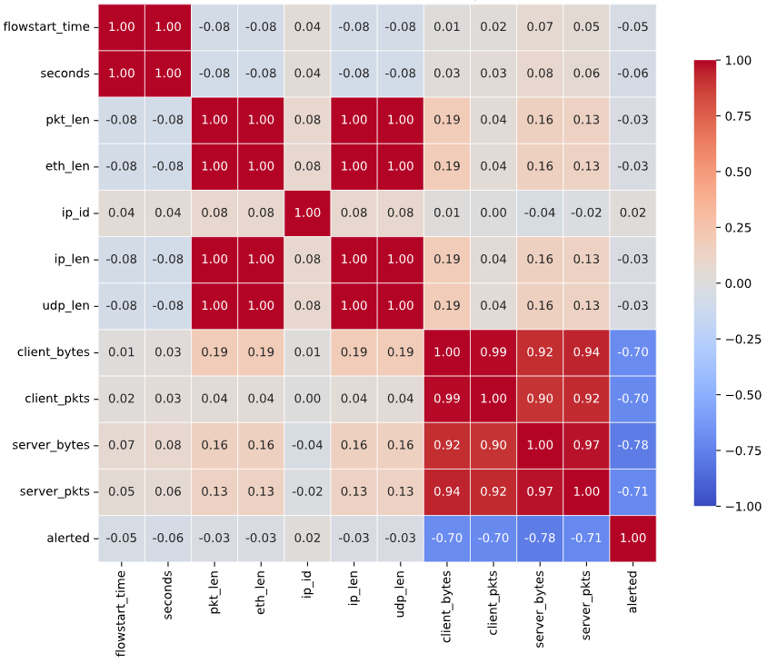
Рисунок 1. Мапа кореляцій фічей Attack датасету
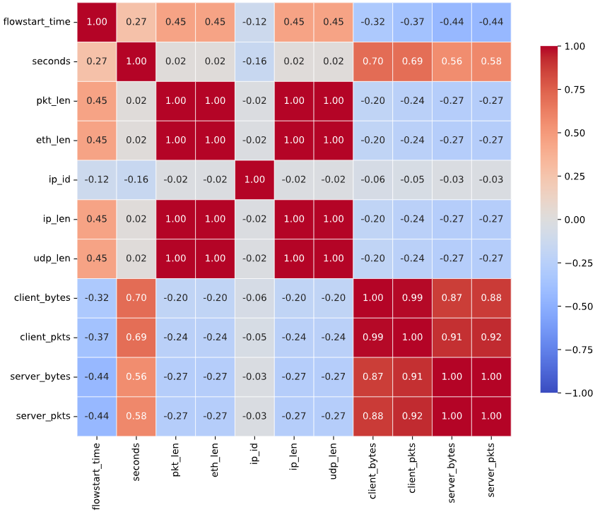
Також було побудовано діаграму розподілу значень за метрикою p95/max (95-й перцентиль, нормований на максимум), яку зображено на Рис. 3 та Рис. 4.
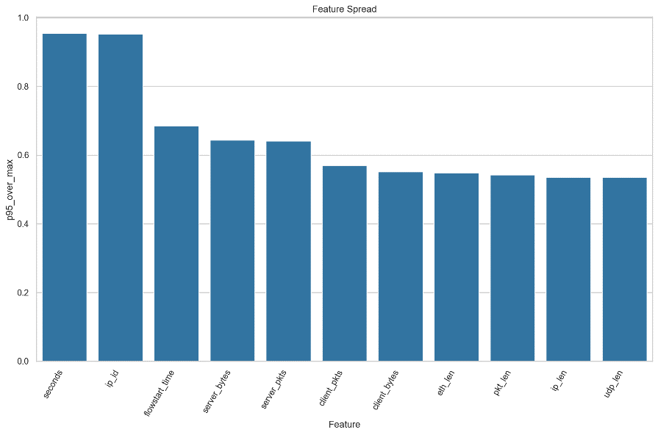
Рисунок 3.Графік розподілу 95 percentile/max для Benign датасету
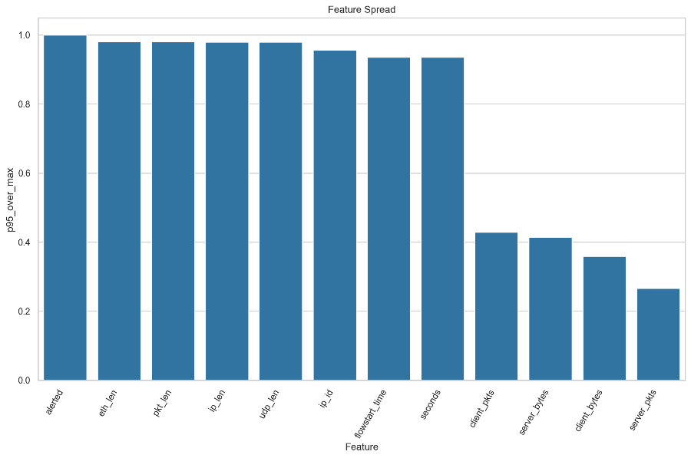
Рисунок 4. Графік розподілу 95 percentile/max для Attack датасету
Benign демонструє більшу різноманітність «довжин» без виражених екстремумів в обсягах; attack — навпаки: стандартизовані довжини та епізодичні важкі хвости у лічильниках трафіку. Це узгоджується з природою SIP-torture (синтаксично споріднені аномалії з потенційно «багатослівними» відповідями PBX).

5.2. Порівняння з іншими датасетами
Нижче — узагальнена таблиця, стилістично наближена до наведеної у прикладі. Для нашого набору вказано параметри саме цього релізу (SIP/FP-SIP/2.0).
Параметри | KDD99 | UNSW-NB15 | CICIDS-2017 | HIKARI-2021 | Ця робота
Number of unique IP addresses | 11 | 45 | 16 960 | 7 991 | ≈129
Simulation | Yes | Yes | Partial | Partial | Yes (лабораторна мережа)
Duration of capture | 5 weeks | 16 h | 65 h | 39 h | N/A
Format of data | dumpfile | pcap files | pcap files | pcap files | pcap + JSON (events)
# Attack categories | 4 | 9 | 7 | 4 | 1 (SIP-torture, 47 варіантів)
Feature extraction tools | Bro-IDS | Argus, Bro-IDS | CICFlowMeter | Zeek-IDS, Python | Snort 3, Python
Number of features | 42 | 49 | 80 | 86 | 18 + 1024 байти

Висновки
У роботі представлено IDS-центричний підхід до формування датасету, в якому джерелом істинності виступають події Snort 3, а вхідні дані — нормалізовані байтові буфери інспектора, доступні під час реальної онлайн-обробки.
Описова статистика виявила стабільні кластери кореляцій «довжин» (eth/ip/udp/pkt_len) і «обсягів» (client/server bytes/pkts). У підвибірці attack довжини більш стандартизовані (p95/max→1), тоді як лічильники трафіку мають важчі хвости, що узгоджується з природою SIP-torture.
Основні обмеження: лабораторність середовища, зосередження на одній FP-групі, прив’язка до конкретної ревізії правил, фіксована довжина байтового входу (crop/pad), а також «шумність» teacher-міток, притаманна сигнатурному детектуванню.
Практичний внесок полягає у:
- публікації датасету, який відображає внутрішній погляд IDS (Fast Pattern → подія → буфери)
- формалізації протокол-агностичного байтового представлення для навчання
- наданні відтворюваного процесу генерації.
Надалі доцільно розширити охоплення FP-груп/протоколів, збалансувати класи у train, додати альтернативні спліти (scenario-holdout) і перевірити узагальнюваність на нових ревізіях правил — зберігаючи сумісність зі схемою «Snort-як-учитель».

Посилання
[1] [2] [3] [5] [9] [10] [12] [13] [15] [16] [19] [20] [24] [25] [26] [27] [28] [29] [30] [42] [43] Generating Network Intrusion Detection Dataset Based on Real and Encrypted Synthetic Attack Traffic
https://www.mdpi.com/2076-3417/11/17/7868
[4] [6] [7] [8] [11] [14] [17] [18] [21] [22] [23] [31] [32] [34] [35] [36] [37] [38] [39] [40] [41] Network Intrusion Datasets: A Survey, Limitations, and Recommendations
https://arxiv.org/html/2502.06688v1
[33] (PDF) Labeled VoIP Data-Set for Intrusion Detection Evaluation
https://www.researchgate.net/publication/44961555_Labeled_VoIP_Data-Set_for_Intrusion_Detection_Evaluation

